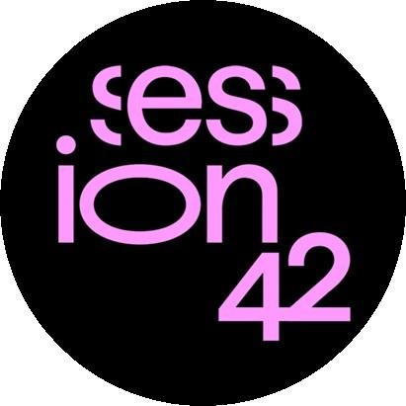
רוי סופר- "איזה מזל את"
מילים ולחן: רוי סופר ורון ביטון
הפקה מוזיקלית: טל פורר


טרם יציאת השיר המלא, הפזמון של השיר החדש הפך לטרנד חם ב"טיקטוק" עם מעל ל 600 פוסטים בשבוע ומעל למיליון חשיפות לסאונד בשבוע!
רוי הוא הדור החדש של המוזיקה, זה שיודע לכתוב להיטים באולפן ובמקביל חי ברשת, מייצר ומוביל טרנדים חמים , נכון להיום צבר מעל למיליון צפיות בטיקטו, מתקשר ישירות עם הקהל והמעריצים שלו, תמיד בגוד וויבז וחיוביות ומזמין את כל מי שבעניין – ללחוץ פליי ולהצטרף למסיבה !
רוי סופר (22) מפתח תקווה, זמר, יוצר ומפיק מוזיקלי. סינגל הבכורה שלו "לא רואה" יצא לפני שנה וחצי ושבר שיאים! נכנס לפלייליסטים המבוקשים בספוטיפיי ואפל מיוזיק ולרשימות ההשמעה של גלגלצ וכאן גימל, הגיע לאלפי שימושים בטיקטוק ועומד על למעלה ממיליון השמעות בסטרימינג וביוטיוב – הישגים אלה ללא ספק מסמנים אותו כאחת ההבטחות של עולם המוסיקה העכשווי! ההצלחה המטאורית של רוי תפסה גם את תשומת ליבם של חברת המוזיקה החדשה "סשן 42", בה שותפים המפיקים המוזיקליים שאחראים על מרבית הלהיטים שיצאו בישראל בשנים האחרונות – ינון יהל, סתיו בגר וטל פורר. בשנה האחרונה רוי יחד עם צוות מפיקי העל עובדים במרץ באולפני סשן 42 על שירים לאלבום הבכורה של רוי שצפוי לצאת בחודשים הקרובים. בחודש שעבר רוי הופיע על במת האנגר 11 כמופע חימום של מרגי
וב - 23 במרץ יגיע לגיטר לופט בת"א… הכרטיסים כבר נחטפים!
השיר מופץ בפטיפון I הקליפ ביוטיוב
פרטים נוספים ויחצ: מיטל אהרוני יחסי ציבור ותקשורת info@maytalaharony.com

